MLP 回归实践
智能楼宇每日能耗预测 实验报告

一、任务背景
本实验以智能楼宇能耗管理为背景，使用多层感知机（MLP）对每日用电量 daily_energy_kwh（单位：kWh）进行回归预测。输入特征包括室外温度、湿度、楼内人员规模、会议数量、空调设定温度等 11 个维度，目标是训练出一个能够准确预测全日用电量的神经网络，辅助楼宇能耗精细化管理。

二、数据说明

2.1 数据集概览
数据来源于提供的 Excel 文件，共包含三个数据集：
训练集 (train_data)：520 条样本，含 11 个特征列和目标列
测试集 (test_data)：120 条样本，含 11 个特征列和目标列
推理集 (inference_cases)：30 条样本，仅含特征列
经过检查，所有数据集均无缺失值，无需进行缺失值填补。

2.2 特征字段说明
模型使用的 11 个输入特征如下：

字段名 | 含义 | 类型 | 预处理
outside_temp_c | 室外温度 (°C) | 连续 | Z-score
humidity_pct | 空气湿度 (%) | 连续 | Z-score
occupancy_count | 楼内平均人数 | 计数 | Z-score
operating_hours | 楼宇运行时长 (h) | 连续 | Z-score
meeting_count | 当日会议数 | 计数 | Z-score
equipment_count | 办公设备数 | 计数 | Z-score
ac_set_temp_c | 空调设定温度 (°C) | 连续 | Z-score
daylight_hours | 自然采光时长 (h) | 连续 | Z-score
is_weekend | 是否周末 (0/1) | 二值 | 不处理
is_holiday | 是否节假日 (0/1) | 二值 | 不处理
season_code | 季节编码 (0-3) | 离散 | 不处理

说明：Z-score 标准化公式为 x' = (x - mean) / std，均值和标准差均基于训练集统计，不受测试集和推理集影响。

三、MLP 模型结构
本实验构建了一个 3 个隐藏层的全连接神经网络，具体超参数如下：

超参数 | 设置值
网络结构 | 输入层(11) → 隐藏层(128→64→32) → 输出层(1)
激活函数 | ReLU
Batch Normalization | 每个隐藏层后接 BatchNorm1d
Dropout | 0.15（每个隐藏层后）
损失函数 | MSELoss
优化器 | Adam (lr=0.001, weight_decay=1e-4)
学习率调度 | ReduceLROnPlateau (factor=0.5, patience=15)
Batch Size | 32
最大 Epoch | 300（早停 patience=30）
训练/验证划分 | 85% 训练 / 15% 验证（随机种子 42）

权重初始化采用 Kaiming He 正态初始化，适配 ReLU 激活函数，有助于缓解梯度消失问题。
BatchNorm1d 加在每层激活函数之前，能够加速收敛、缓解内部协变量偏移。
Dropout(0.15) 在训练阶段随机丢弃 15% 的神经元，减少过拟合风险。

四、训练过程与训练曲线
训练集从 520 条样本中按 85%/15% 随机划分出 442 条训练样本和 78 条验证样本。
优化器采用 Adam，结合 ReduceLROnPlateau 学习率调度器（验证损失连续 15 轮无改善则学习率折半）。
训练在第 279 轮触发早停（连续 30 轮验证损失无改善），最优验证 MSE = 503.4185，对应 RMSE ≈ 22.4 kWh。

图 1 训练损失与验证损失随 Epoch 变化曲线
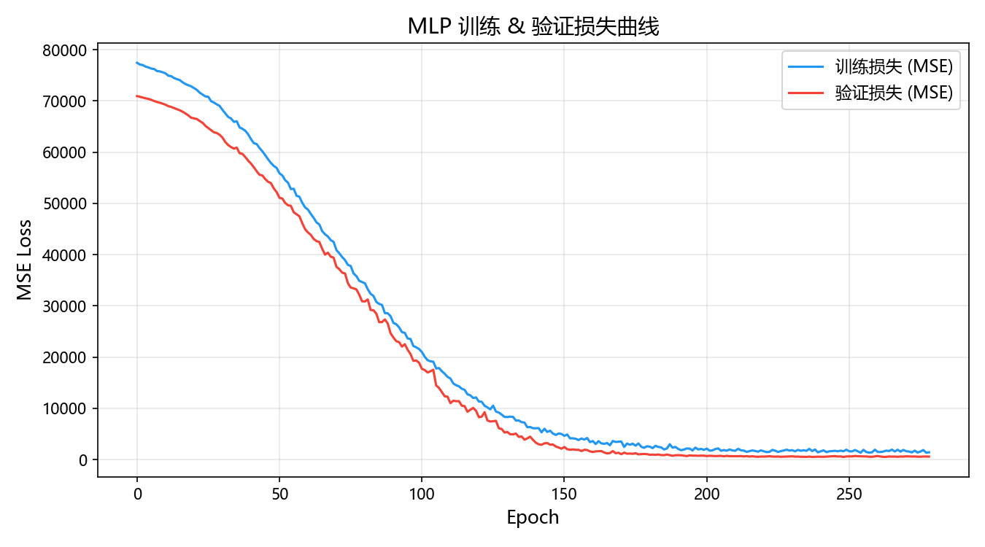
从曲线可以看出：
· 训练初期（Epoch 1-100）损失快速下降，模型快速收敛；
· 中期（Epoch 100-200）持续平稳降低，训练损失与验证损失趋势基本吻合；
· 后期验证损失趋于平稳，模型未出现显著的过拟合（两条曲线未产生明显分叉）；
· 早停机制在第 279 轮介入，避免了无效训练。

五、测试集评估指标
在 120 条测试样本上进行模型评估，结果如下：

指标 | 数值 | 说明
MAE | 15.213 kWh | 平均绝对误差，平均每条预测误差约 15 kWh
RMSE | 20.386 kWh | 均方根误差，对大误差惩罚更重
MSE | 415.594 | 均方误差（损失函数直接优化目标）
R² | 0.9540 | 解释方差比达到 95.4%，拟合效果优秀
MAPE | 6.94% | 平均百分比误差低于 7%，工程实用精度

图 2 测试集预测值 vs 真实值散点图
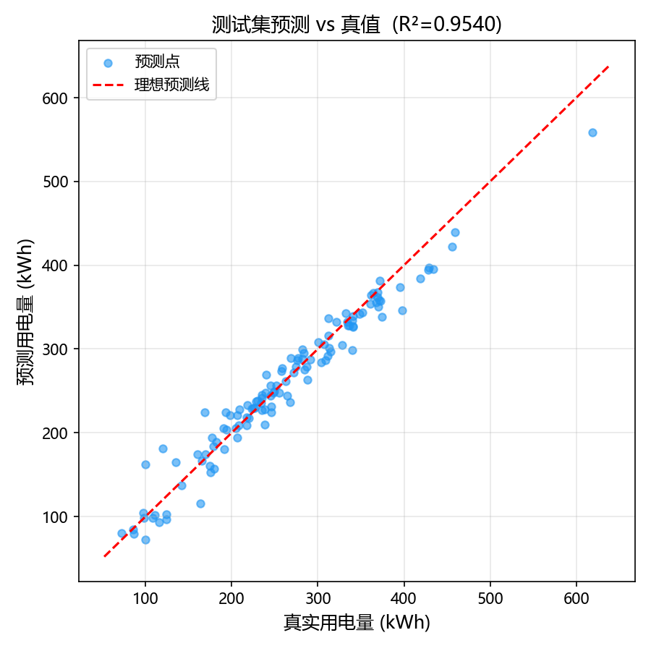
分析：
· R² = 0.9540，表示模型能够解释约 95.4% 的能耗方差，拟合质量优秀；
· MAE = 15.21 kWh，考虑到目标变量均值约 260 kWh，相对误差约 5.9%；
· MAPE = 6.94%，工程应用中误差在 10% 以内通常被认为可接受；
· 散点图中数据点集中分布在理想对角线附近，无明显系统偏差。

六、推理结果（inference_cases）
对 30 条推理样本使用训练好的模型进行预测，下表展示前 10 条结果（完整结果见 predictions.xlsx）：

case_id | predicted_daily_energy_kwh (kWh)
CASE0001 | 66.443
CASE0002 | 248.712
CASE0003 | 316.636
CASE0004 | 294.093
CASE0005 | 256.161
CASE0006 | 278.563
CASE0007 | 189.325
CASE0008 | 257.171
CASE0009 | 396.528
CASE0010 | 304.491
...（共30条，详见 predictions.xlsx）

推理过程严格使用与训练阶段相同的特征顺序和标准化参数（均值、标准差），确保一致性。
模型在推理时切换至 eval() 模式，关闭了 Dropout 和 BatchNorm 的训练行为。

七、超参数影响分析
1. 隐藏层神经元数量：选择 [128, 64, 32] 的递减结构，符合从高维到低维逐步提取抽象特征的惯例；层数过少会导致欠拟合，层数过多则需要更大的正则力度。
2. 学习率：初始设置 0.001（Adam 推荐默认值），配合学习率衰减调度，避免了学习率过大导致的训练不稳定。
3. Weight Decay（L2 正则）：设置为 1e-4，限制参数绝对值，帮助缓解过拟合。
4. BatchNorm + Dropout 组合：BatchNorm 加速收敛，Dropout 提供正则化，两者共同改善泛化能力。
5. 早停（Early Stopping）：防止过拟合，同时节省不必要的训练时间。

八、总结
本次实验使用 PyTorch 从零构建了一个 MLP 回归模型，完成了智能楼宇每日能耗预测任务。主要成果：
· 在测试集上达到 R² = 0.9540，MAPE = 6.94%，模型具备良好的泛化能力；
· 通过 BatchNorm、Dropout、早停和 L2 正则等手段有效控制了过拟合；
· 训练曲线平稳，无明显过拟合或欠拟合现象；
· 完整完成了 30 条推理样本的预测，结果已保存至 predictions.xlsx。
姓名：______赵法斌________ 单位：______华电滕州公司________

